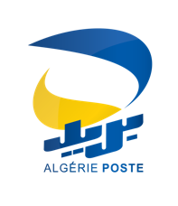
DIRECTION GENERALE D’ALGERIE POSTE
DIRECTION DE L’UNITE POSTALE WILAYA DE MOSTAGANEM

REF : DUPW/SDMGRH/BMGEI/ 193 /2016

Mostaganem le, 10/10/2016

Consultation restreinte n ° 27 /2016

La Direction de l’Unité Postale de la Wilaya de Mostaganem lance une consultation restreinte : Mobiliers de bureau pour les établissements postaux de la wilaya de Mostaganem.

Les Fournisseurs et entreprises intéressés par la présente consultation peuvent retirer le cahier des charges auprès du bureau des Moyens Généraux UPW Mostaganem, sis à 02 Rue Bouzid Mohamed (Saint-jules) Mostaganem.

- Les offres doivent être adressées sous enveloppe fermée à Monsieur :

Le Directeur de l’Unité Postale de la Wilaya
De Mostaganem.

- L’enveloppe devra être anonyme et porte la mention suivante :

Offre à ne pas ouvrir
Mobiliers de bureau pour les établissements postaux
De la wilaya de Mostaganem

- La date limitée de dépôt des offres est fixée à 08 jours à compter de la date d’affichage.

LE DIRECTEUR

